**“ORGANIGRAMA DE LA MINI –EMPRESA COOPERATIVA”**

ÁREA JURÍDICA:

Juan Erazo



MARKETING:

Kevin Montalvo

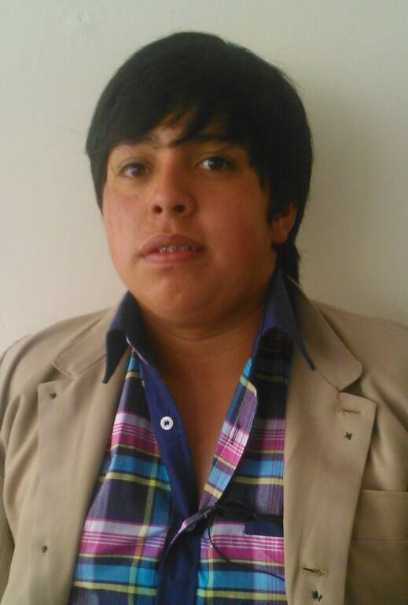

ÁREA COMERCIAL: Richard Romo

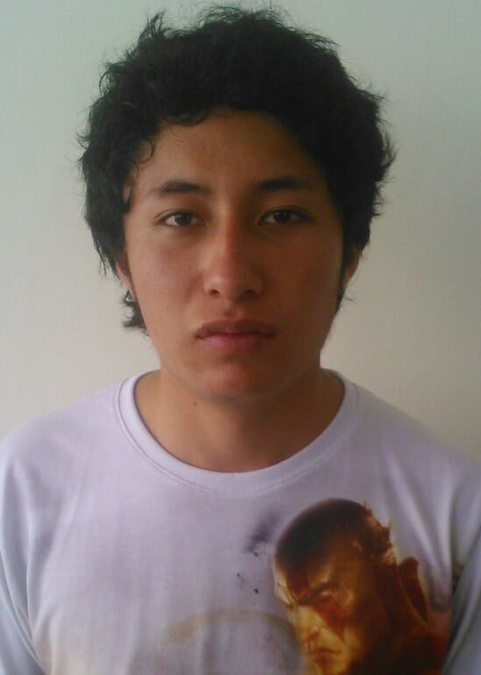

ÁREA DE VENTAS:

Estiven Enríquez

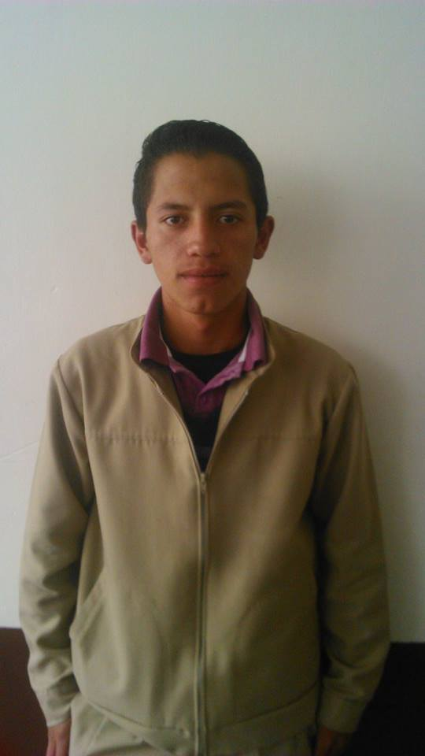

ÁREA DE VENTAS: Franco Rodríguez



SVC. AL CLIENTE: Aldrin Vilaña



TESORERO: Cristian Torres

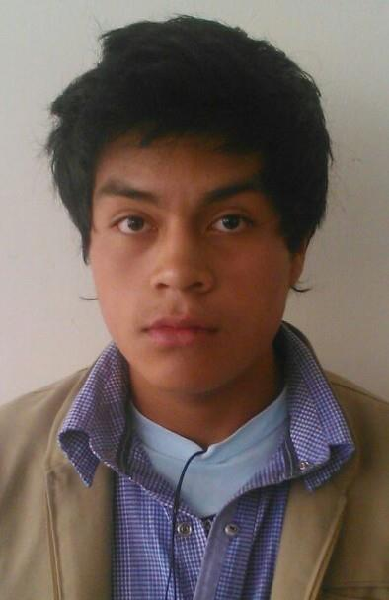

SECRETARIO: 

Cristian Olmedo



PRESIDENTE: Juan C. Erazo



**Mini – empresa cooperativa no gubernamental:**

**“Deli Fruit Bolívar”**

**“GRUPO #1”.**